背甲新綴六十七~六十八則

宋雅萍
(中央研究院歷史語言研究所博士後研究員)

第六十七則
A：北大2572
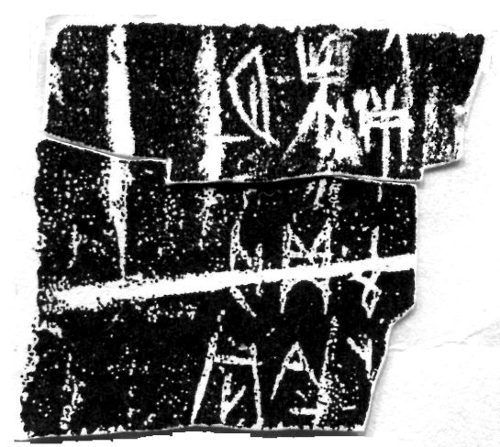
B：合補4779
A：北大2572
B：合補4779

第六十八則
A：合補2443正反
B：合補5997倒正反

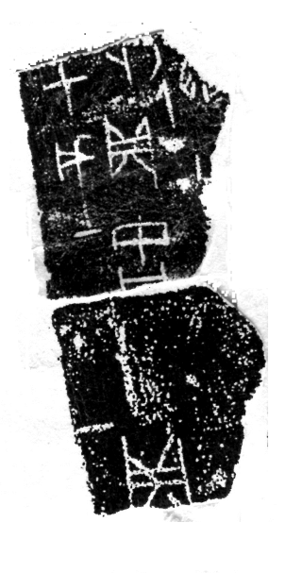

A：合補2443正反
B：合補5997倒正反

